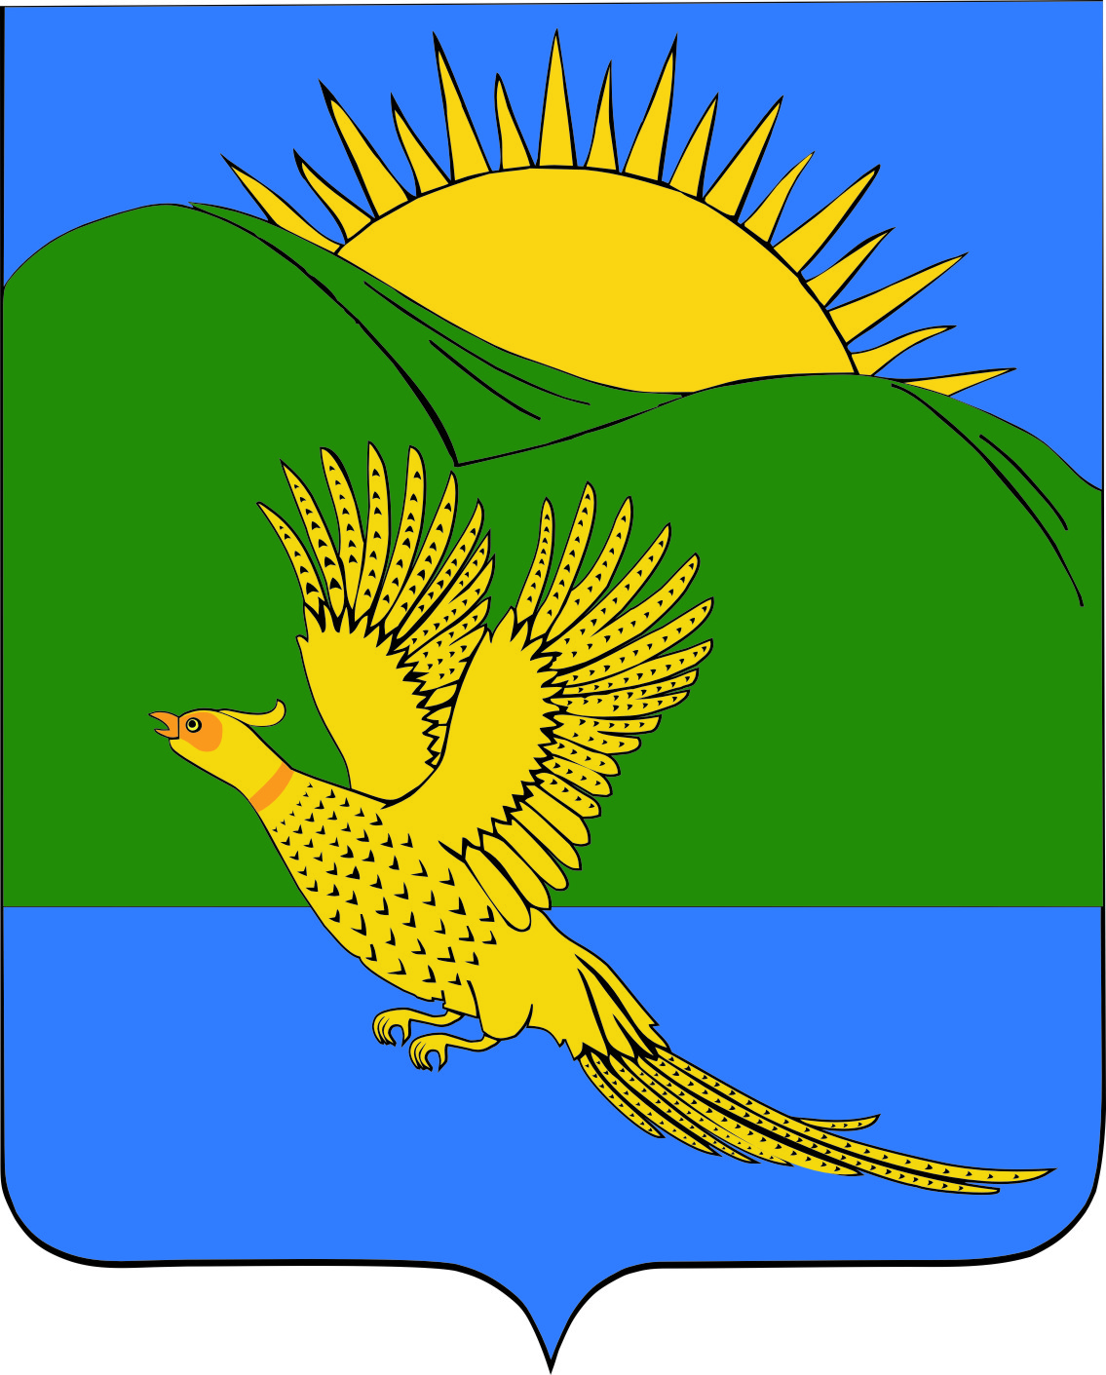

ДУМА
ПАРТИЗАНСКОГО МУНИЦИПАЛЬНОГО РАЙОНА
ПРИМОРСКОГО КРАЯ

РЕШЕНИЕ
село Владимиро-Александровское
12.12.2014. № 123

О внесении изменений в муниципальный правовой акт Положение «Об осуществлении полномочий собственника водных объектов, установлении правил использования водных объектов общего пользования для личных и бытовых нужд и информировании населения об ограничениях использования таких объектов», утвержденный решением Думы Партизанского муниципального района от 31.08.2007г. № 370

С целью приведения муниципальных правовых актов в соответствие с действующим законодательством Российской Федерации, руководствуясь Уставом Партизанского муниципального района, Дума Партизанского муниципального района

РЕШИЛА:

1. Принять муниципальный правовой акт «О внесении изменений в Положение «Об осуществлении полномочий собственника водных объектов, установлении правил использования водных объектов общего пользования для личных и бытовых нужд и информировании населения об ограничениях использования таких объектов», утвержденное решением Думы Партизанского муниципального района от 31.08.2007г. № 370».

2. Направить настоящий муниципальный правовой акт главе Партизанского муниципального района для подписания и опубликования.

3. Настоящее решение вступает в силу со дня его принятия.

Председатель Думы С.Е. Шерстнев

МУНИЦИПАЛЬНЫЙ ПРАВОВОЙ АКТ

О внесении изменений в муниципальный правовой акт Положение «Об осуществлении полномочий собственника водных объектов, установлении правил использования
водных объектов общего пользования для личных и бытовых нужд и информировании населения об ограничениях использования таких объектов», утвержденный решением Думы Партизанского муниципального района от 31.08.2007г. № 370

Принят решением
Думы Партизанского
муниципального района
от 12.12.2014 № 123

1. Внести в муниципальный правовой акт «Положение «Об осуществлении полномочий собственника водных объектов, установлении правил использования водных объектов общего пользования для личных и бытовых нужд и информировании населения об ограничениях использования таких объектов», утвержденный решением Думы Партизанского муниципального района от 31.08.2007 № 370, следующие изменении

1.1. В части 1 «Общие положения»:
    - пункт 1.4 дополнить словами «и информирование населения об ограничениях их использования»;
    - пункт 1.5 исключить.

1.2. пункт 3.1. изложить в следующей редакции:
«3.1. Предоставление гражданам информации об ограничении водопользования на водных объектах общего пользования, расположенных на территории Партизанского муниципального района, осуществляет уполномоченный орган администрации Партизанского муниципального района».

1.3. в пункте 3.2. после слов «сеть «Интернет» читать «путем ее размещения на официальном сайте администрации Партизанского муниципального района».

1.4. В части 4 «Финансовое обеспечение» исключить слова «и администраций сельских поселений, входящих в состав Партизанского муниципального района, в пределах своих полномочий»

2. Настоящий муниципальный правовой акт вступает в силу с 01 января 2015 года.

И.о. главы Партизанского муниципального района В.Г. Головчанский

12 декабря 2014 года
№ 123 - МПА

